У нас в гостях

Мизева Ирина Владимировна

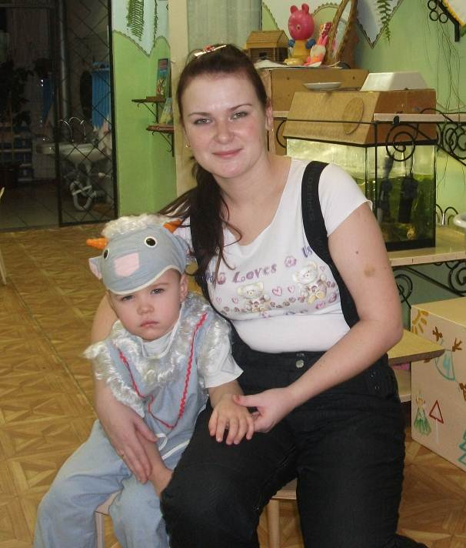

Праздник: «У козленка день рожденья»

Задачи
- Научить детей правильно сервировать стол.
- Привлекать дошкольников к инценированию сказки.
- Воспитывать доброжелательное отношение друг другу. Оборудывание: шапочки козленка, барашка,хрюшки, лошадки, гуся, петуха; овощи: морковка, капуста, огурец, репа, трава.

У козленка – день рожденья
Он сегодня ждет гостей.
Мы ему поможем, дети,
Стол накроем поскорей.
Девочки вместе с няней готовят праздничный стол.

Вот праздничный стол и готов. Теперь козленок ждет гостей. На день рождение приносят подарки, козленок очень любит овощи. Где растут овощи? На огороде.

Мы пришли на огород,
Столько здесь всего растет.

«Огородный хоровод» на мотив русской народной песни «Ах вы сени, мои сени».

Мы пришли на огород взявшись за руки, дети
Что же там у нас растет? идут по кругу

Ай, люли, что растет?
Ай, люли, что растет? Кружатся.

Есть капуста и лучок,
Свекла есть и чесночок. Идут по кругу.
Ай, люли, чесночок.
Ай, люли, чесночок.

Мы корзиночки возьмем,
Урожай наш соберем. Собирают овощи.
Ай, люли,соберем.
Ай, люли,соберем.

Кто к козленочку идет,
Заходи на огород.
Всех гостей мы отгадаем,
Первый, кто придет узнаем.

Он с рогами и кудрявый,
И немножечко упрямый,
Ходит, бродит по траве,
Громко блеет: «Бе-бе-бе!» (козленок)
По ходу праздника надевают шапочки кому-нибудь из детей.

Что в подарок ты возьмешь,
Что козленку принесешь?

Барашек
Я капусту возьму,
Козлику отнесу.
Кто еще к козленочку идет,
Свою песенку поет?
Мягкий круглый пятачок,
Гладкий розовый бочок
И в грязи немножко брюшко!
«Хрю- хрю- хрю». Ведь это….(хрюшка)

Хрюшка
С огорода я иду
И морковочку несу.
Сделаю сейчас салат,
Будет козлик очень рад.

Пальчиковая игра «Салат»
Мы морковку проводят кулачком правой руки
чистим, по ладони левой
чистим
Мы морковку трем, резкие движения кулачками вперед- назад.
трем

Сахарком ее посыплем мелко перебирают пальчиками
И сметанкою польем движение кулачком сверху вниз
Вот какой у нас салат! протягивают ладони вперед
Витаминами богат.

Слышу, снова гость идет.
Он спешит к нам в огород!
Как загадку разгадаем,
Сразу, кто идет, узнаем.

Кто в жару и на морозе
Малышей по кругу возит.
И у дома своего
Ржет негромко: «И-го-го»? (лошадка)

Мы спросили у коняшки:
-Что ты выберешь на грядке?

Лошадка
Выбираю я траву,
Сельдерей, укроп найду.

Музыкально- дидактическая игра «Лошадка».
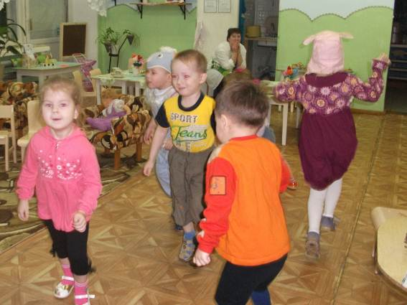

Кто же еще спешит на огород?
Вот будильник на дворе,
Будит всех он на заре.
Красный гладкий гребешок.
Это- Петя…(петушок).

Петя в огород пришел,
Репку сразу же нашел.

Игра «Репка»

Дети встают в круг, в центре - «репка»
Репонька,репка
В земле засела крепко.
На грядке сидит,
На всех глядит.
Подошли детки, подходят к репке и вытягивают ее.

Вытянули репку
На ноги поставили,
Танцевать заставили.
Танцуй веселей
Своих ножек не жалей. Дети хлопают в ладоши, «репка» пляшет.
А теперь не зевай,
Покружиться приглашай!
(«репка» приглашает любого ребенка)
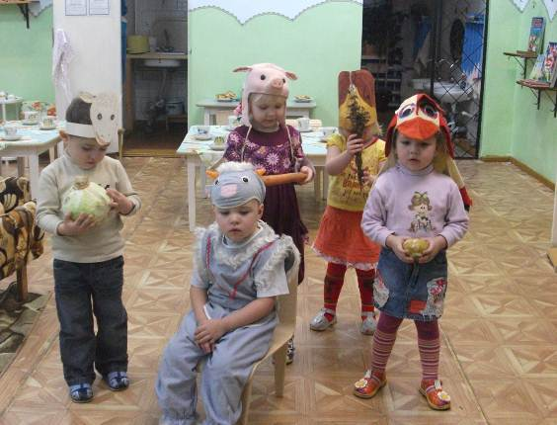

Гости поздравляют козленка с днем рожденья.
С днем рожденья поздравляем,
Здоровья, радости желаем.
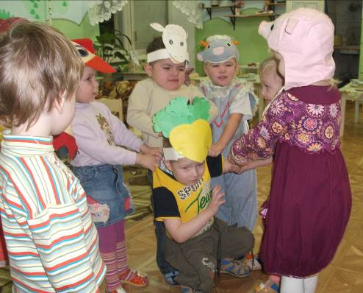

Козлик
Спасибо, милые друзья!
Всех угощу сегодня я.
А еще прошу в круг встать
И со мною поплясать.

Эстонская хороводная игра «Веселись, детвора».
Веселись, детвора,
Поиграть пришла пора! Идут по кругу

Как мяучит кисонька?
Мяу, мяу, мяу! Подражают мягким движениям кошки

А как лает Жученька?
Гав, гав, гав. Хватательные движения руками.

Как мычит коровушка?

Му, му, му. Показывают «рога».

А как свинка хрюкает?
Хрю, хрю, хрю. 3раза прикасаются указательным пальцем к носу.
Веселись, детвора,
Продолжается игра.
Как лягушки квакают?
Ква, ква, ква. Широко раздвигают пальцы, показывают лапы.
Воробьи чирикают?
Чик,чирик. Взмахивают руками, как крыльями
По дорожкам прыгают?
Прыг, прыг, прыг. Прыгают на месте на двух ногах.
Веселись, детвора,
Завершается игра!

Козленок всех приглашает за праздничный стол.

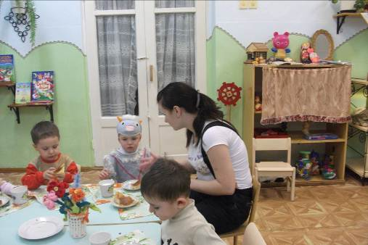
Декабрь 2010 г.

